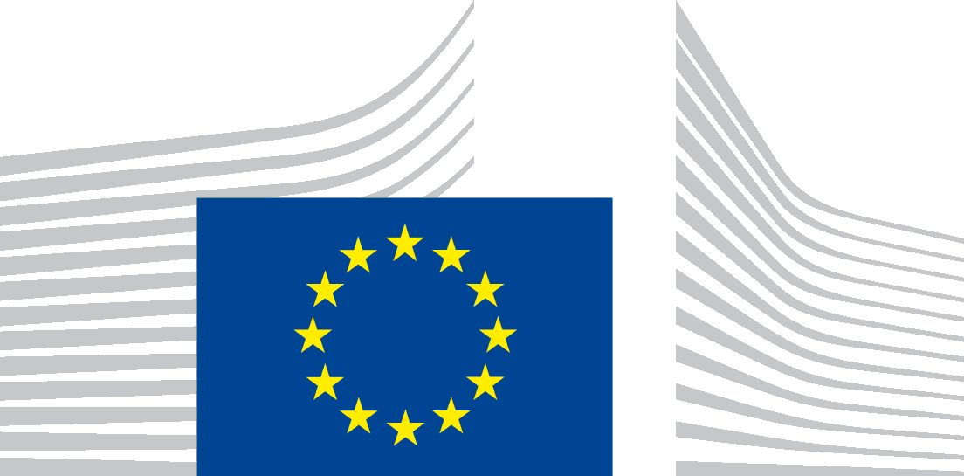 | COMISSÃO EUROPEIA  SECRETARIADO-GERAL  Direção A – Estratégia, Legislar Melhor e Governação das Empresas  SG.A.1 – Prioridades Políticas e Programa de Trabalho
Autorização para a realização de
fotografia(s)* de um menor | vídeo(s)* de um menor
Tema da fotografia/do vídeo para o concurso escolar «ImagineEU»: [Descrever sucintamente o tema da fotografia/do vídeo, para facilitar a sua identificação] __________________________________________________
______________________________________________________________________________________________
______________________________________________________________________________________________
Data da fotografia/do vídeo: _______________________ Localização(ões): _______________________________

Eu, ____________________________________________________, nascido(a) em ___________________________ e residente em: ____________________________________________________________________________________
declaro que aceito voluntariamente ser fotografado(a) e filmado(a) para efeitos do concurso escolar «ImagineEU» organizado pelo Secretariado-Geral da Comissão Europeia, Unidade A.1 – Prioridades Políticas e Programa de Trabalho.

Pela presente, declaro que aceito as regras do concurso e que subscrevo a declaração de confidencialidade no âmbito do concurso escolar de vídeo «ImagineEU».
Autorizo a Comissão Europeia (CE):
- a processar a minha imagem e o meu vídeo para efeitos do concurso escolar «ImagineEU», a utilizar sem restrições as fotografias e/ou os vídeos nos quais apareço, tal como descrito nas regras do concurso e na declaração de privacidade, em todos os tipos de publicações, em qualquer forma de transmissão audiovisual ou comunicação via Internet;
- a incluir e arquivar essas fotografias e/ou esses vídeos nas bases de dados em linha da União Europeia, acessíveis ao público, gratuitamente. Os terceiros com acesso autorizado a estas bases de dados podem utilizar essas fotografias e/ou esses vídeos, em conformidade com a Decisão da Comissão relativa à reutilização de documentos da Comissão (2011/833/UE) exclusivamente para efeitos de informação ou educação;
para ilustrar ou promover atividades ou projetos das instituições europeias e da União Europeia, tal como definido no DPR-EC-09286.

Declaro dar o meu consentimento para o tratamento dos meus dados pessoais, na medida do necessário para a realização dos objetivos supramencionados, em conformidade com a declaração de confidencialidade. A CE garante que os meus dados pessoais serão tratados em conformidade com o Regulamento (UE) 2018/1725. Os dados podem ser arquivados pela CE.
Estou ciente que, enquanto titular dos dados:
- Posso retirar o meu consentimento relativamente ao tratamento dos dados a qualquer momento. A retirada do meu consentimento não afeta a licitude do tratamento de dados efetuado anteriormente.
- Possuo os direitos enunciados na declaração de confidencialidade.

Para retirar o consentimento ou exercer estes direitos, contactar a Comissão Europeia através do seguinte endereço:
SG-ECI-INFO@ec.europa.eu.

A presente autorização é dada para todo o período em que vigora a proteção legal da minha imagem/do meu vídeo e para o mundo inteiro. A autorização pode ser retirada mediante informação da CE por meio do endereço acima indicado.

Assinatura do(a) estudante, precedida da menção «Lido e aprovado»  Data: | Assinatura(s) do(s) progenitor(es)/representante(s) legal(ais), cada uma precedida da menção «Lido e aprovado»  Data:  Nome próprio e apelido:

